IT-Digitalisering
Dato: 12. oktober 2018
Sagsbehandler: Thomas Veltz Majholt
Direkte tlf.: 7376 8210
E-mail: tvm@aabenraa.dk
Version 1.0 Redigeret: 12.10.18

Aabenraa DataKvalitet – Sager der kan afsluttes
Aabenraa DataKvalitet scanner fremover hver dag Acadre og analyserer på hvilke sager du har, der har status B, og som opfylder en række kriterier (ingen aktivitet i 6mdr, en frist der er udløbet, partsstatus), og deraf foreslås afsluttet.

I mailen du modtager, er der en genvej til Aabenraa DataKvalitet, hvor sagerne der foreslås afsluttet benævnes: Programmet har forslag til sager, der muligvis kan afsluttes. Programmet har analyseret forskellige indikatorer, såsom aktivitet, partstatus og indholdet i sagerne

Handlingsanmodningen er markeret med grønt, hvilket betyder, at det er en observation, og at der ikke kræves handlig med det samme. Blot en opmærksomhed på at få afsluttet de sager du ikke længere skal arbejde i.
Er du ved en fejl kommet til at afslutte en sag, skal du oprette en Helpdesk sag og få den genåbnet, så længe sagen har status A.

Trin for trin
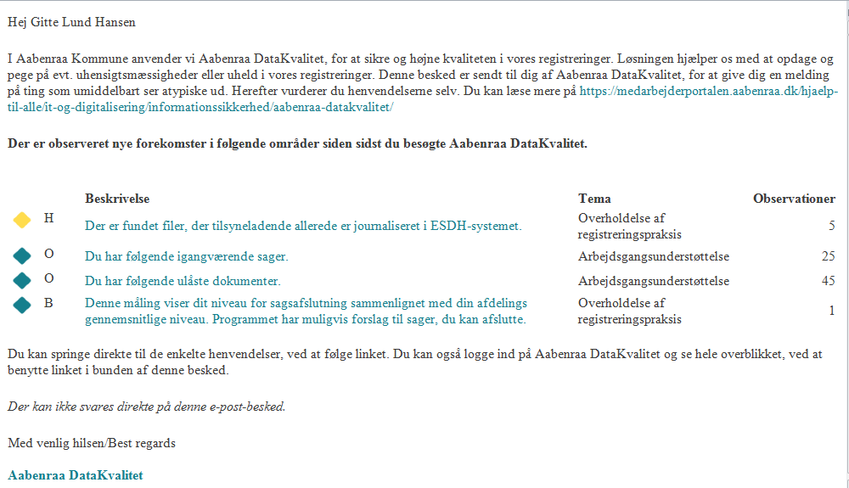
- Du har fået en mail – du kan klikke på den grønlige tekst, for at gå direkte til Aabenraa Datakvalitet;

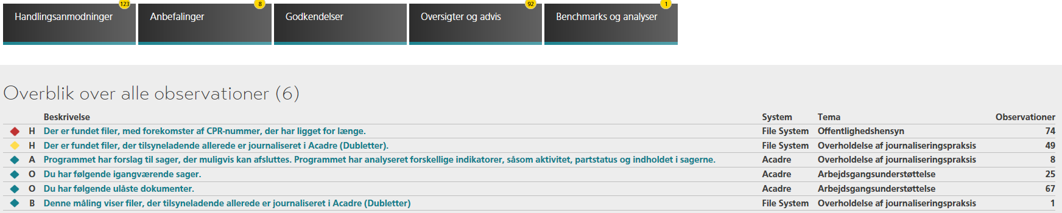
- Når du er i Aabenraa DataKvalitet ser forsiden således ud:

- Klikker du på handlingsanmodningen ’Programmet har forslag til sager, der muligvis kan afsluttes…’ kommer du ind til oversigten.
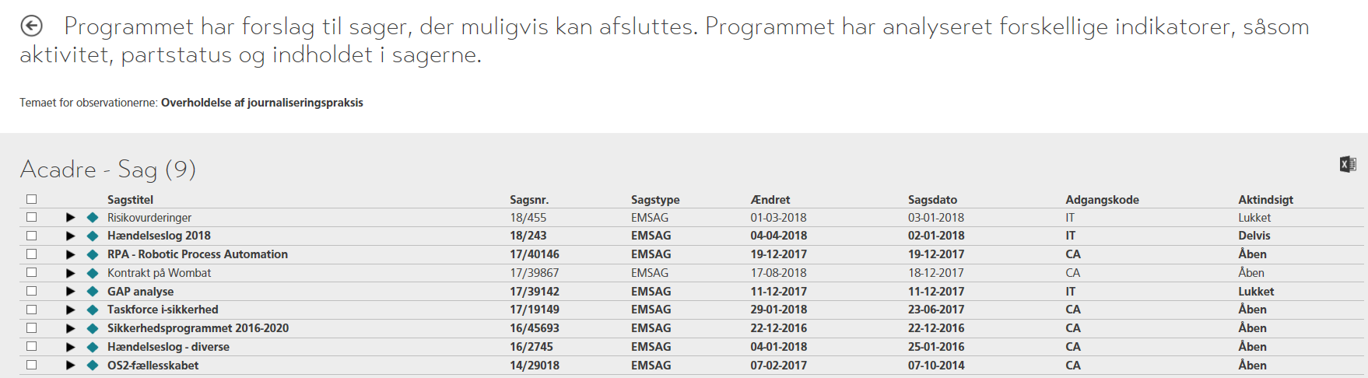
- Du kan klikke på det grå imellem sagens titel og sagsnummeret, herved får du mulighed for at afslutte sagen.
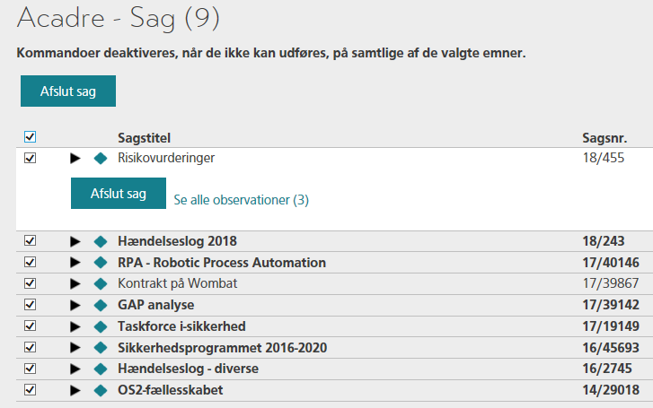

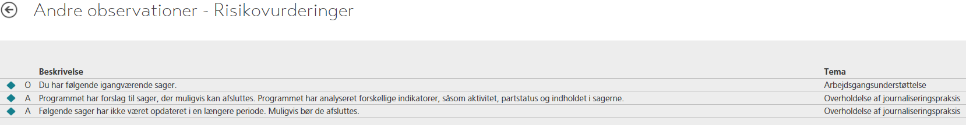
- Du kan klikke på ’Se alle observationer’ for at se hvilke kriterier og andre regler & observationer systemet har fundet.

- Du kan klikke på ’afslut sag’ – herved fremkommer en ’afslut sag’ boks. Vær opmærksom på, at såfremt du har sat flueben i boksen ved ’Sagstitel’ og vil afslutte alle sager på én gang, vil alle sager få samme adgangskode og aktindsigt.
Anbefalingen er, at du kun afslutter sager af samme type, adgangskode og aktindsigt.
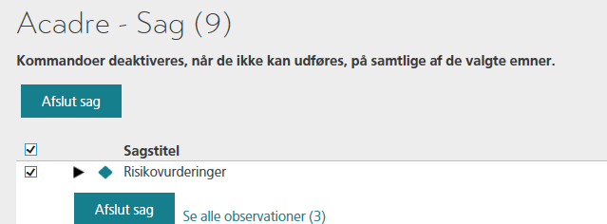
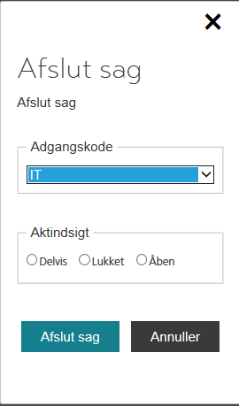

Du kan finde mere information på Medarbejderportalen Aabenraa DataKvalitet.
Er du i tvivl kan du henvende dig til din IT-superbruger eller til Administrator Thomas Veltz Majholt – tvm@aabenraa.dk.

